Chủ đề: [Giải toán 6 sách kết nối tri thức với cuộc sống] tập 2 - Bài 40: Biểu đồ cột. (Chương 9 - Dữ liệu và xác suất thực nghiệm).
Dưới đây Đọc tài liệu xin gợi ý trả lời Bài 9.10 trang 76 SGK Toán lớp 6 Tập 2 sách Kết nối tri thức với cuộc sống theo chuẩn chương trình mới của Bộ GD&ĐT:

Giải Bài 9.11 trang 81 Toán lớp 6 Tập 2 Kết nối tri thức
Câu hỏi : Ngày nào trong tuần An dành thời gian tự học ở nhà nhiều nhất?
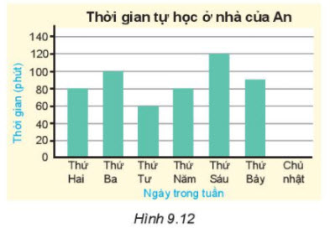
Giải
Từ biểu đồ hình 9.12, ta thấy cột thứ sáu cao nhất nên thứ sáu An dành thời gian tự học ở nhà nhiều nhất là 120 phút.
-/-
Vậy là trên đây Đọc tài liệu đã hướng dẫn các em hoàn thiện phần giải toán 6: Bài 9.11 trang 81 Toán lớp 6 Tập 2 Kết nối tri thức. Chúc các em học tốt.

